人格心理学理论基础

#1.核心概念与理论基础

##1.1人格心理学的定义与核心问题

人格心理学是研究个体思想、情感和行为模式的心理学分支，致力于探索是什么使得每个人成为独特的个体。

它关注三个核心问题：

人类本性：人与其他物种相比有什么共同特征？

个体差异：人与人在心理特征上有何不同？

人格动力：个体的内在心理过程如何组织并影响行为？

人格被定义为个体内在的心理特质和机制，具有组织性和相对持久性，影响个体与环境的各种互动。这一定义强调了人格的稳定性、组织性和功能性。

##1.2主要人格理论体系

###1.2.1. 心理动力学理论：潜意识的驱动力

**弗洛伊德的精神分析理论：**

人格结构：本我（快乐原则）、自我（现实原则）、超我（道德原则）

心理性欲发展阶段：口唇期、肛门期、性器期、潜伏期、生殖期

防御机制：压抑、投射、反向形成、升华等，用于应对焦虑

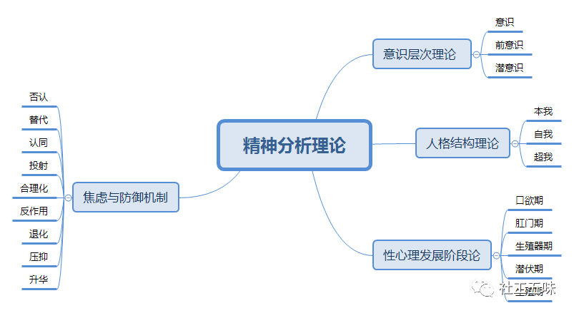

**荣格的分析心理学：**

集体无意识和原型（如人格面具、阴影、阿尼玛/阿尼姆斯）

个体化过程：整合意识与无意识，实现自我完整性

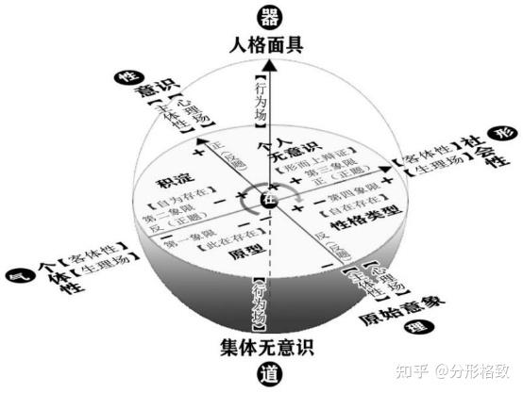

**客体关系理论：**

强调早期关系（特别是母婴关系）对人格形成的影响

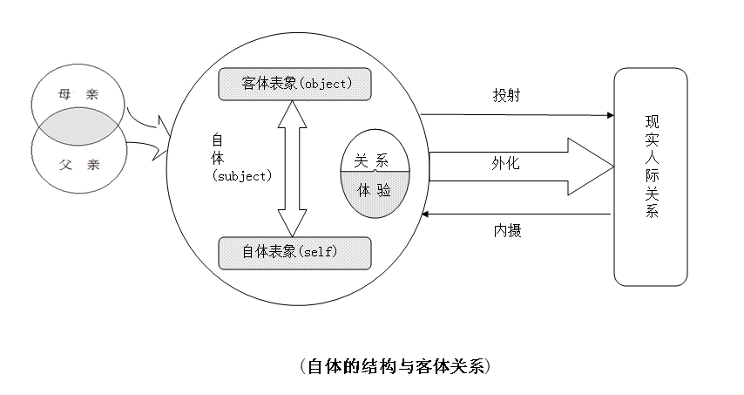

**内部工作模型**：基于早期关系形成的人际关系预期模式

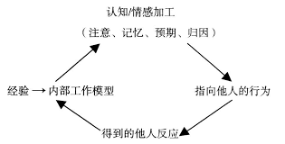

###1.2.2. 特质理论：描述和测量个体差异  
特质理论关注如何描述和测量人格的基本维度：

**奥尔波特的特质理论：**

共同特质vs个人特质

枢纽特质、核心特质、次要特质的分类

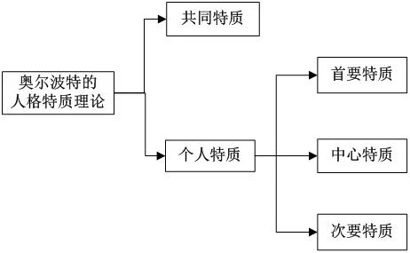

**卡特尔16PF理论：**

通过因素分析得出16种基本人格因素

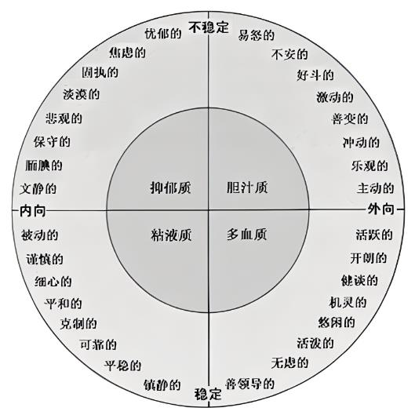

**大五人格模型（OCEAN模型）：**

开放性：想象力、好奇心、审美敏感性

尽责性：组织性、可靠性、目标导向

外倾性：社交性、活跃性、乐观性

宜人性：信任、利他、合作性

神经质：焦虑、敌对、抑郁、冲动性

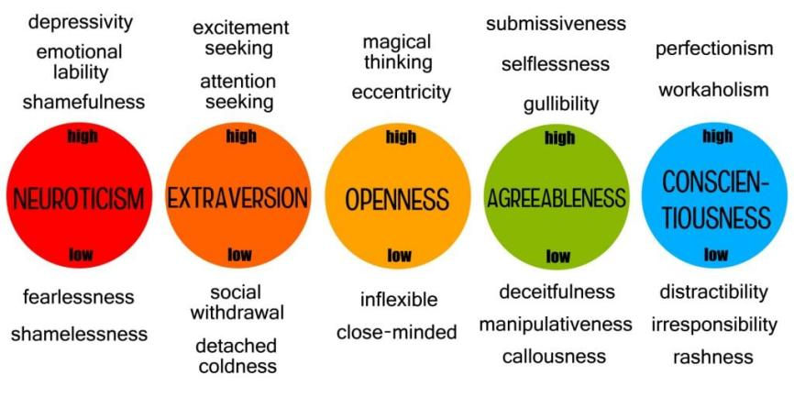

**HEXACO模型：**

在大五基础上增加诚实-谦逊维度

###1.2.3. 人本主义理论：自我实现的潜能  
人本主义理论强调人的积极潜能和自我决定能力：

**罗杰斯的个人中心理论：**

自我概念：个体对自己的整体认识和评价

无条件积极关注：促进个体健康成长的必要条件

实现倾向：个体内在的生长和发展驱动力

**马斯洛的需求层次理论：**

从生理需求到自我实现需求的层次结构

高峰体验：自我实现时的强烈满足感和完整性体验

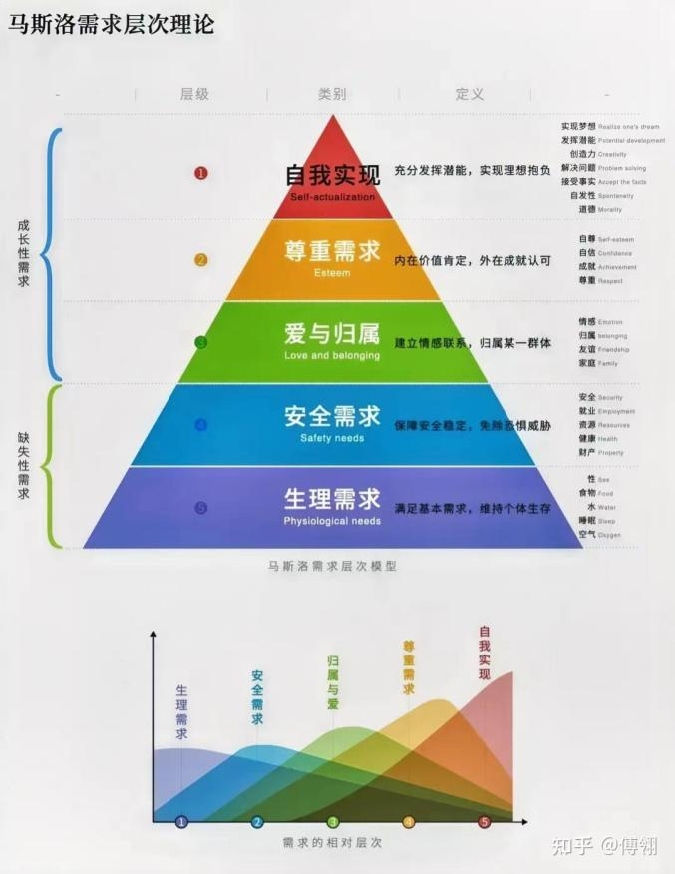

###1.2.4. 社会认知理论：个体与环境的互动  
社会认知理论强调认知过程在人格中的作用：

**班杜拉的社会认知理论：**

三元交互决定论**：**行为、认知和环境因素相互影响

自我效能感：个体对自己能力的信心，影响目标设定和坚持性

观察学习：通过观察他人行为及其后果而学习

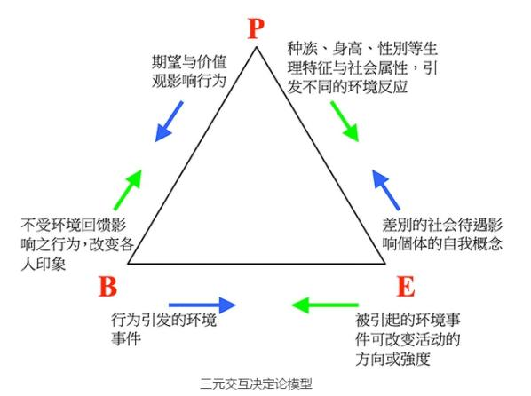

**米歇尔的认知-情感人格系统（CAPS）：**

强调个体在特定情境下的认知和情感反应模式

如果...那么...情境-行为剖面：描述个体在不同情境下的行为模式

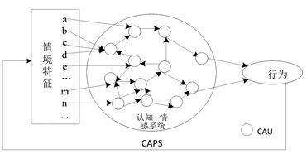

###1.2.5. 生物学理论：人格的生理基础  
生物学理论探讨人格的遗传和神经基础：

**艾森克的生物类型理论：**

三个基本维度：内外倾、神经质、精神质

**唤醒水平理论：**外倾者皮层唤醒水平较低，寻求刺激

**气质理论：**个体与生俱来的反应性和情绪性特征

**婴儿气质类型**：容易型、困难型、缓慢发动型

**行为遗传学研究：**

遗传度估计：人格特质约40-50%可归因于遗传因素

**神经科学视角：**

多巴胺系统与奖赏寻求、外倾性相关

血清素系统与情绪稳定性、冲动控制相关

1.3 人格发展与变化

人格在整个生命周期中既表现出稳定性又存在变化：

儿童期：气质为基础，通过社会化形成基本特质

青少年期：身份探索和形成的关键期

成年期：尽责性和宜人性通常增强，神经质下降

老年期：人格特质相对稳定，但应对方式可能调整

1.4人格评估方法

·自陈量表：

NEO-PI-R（大五人格量表）

MMPI（明尼苏达多相人格调查表）

16PF（卡特尔16种人格因素问卷）

·投射测验：

罗夏墨迹测验

主题统觉测验（TAT）

·行为观察：

在自然或结构化情境中观察行为

·访谈法：

结构化或半结构化临床访谈

#2.关键技术方法

##2.1. 人格特质识别与评估

大五人格自评：

使用简化版大五量表进行初步自我评估

每个维度0-100评分，了解自己的特质轮廓

特质情境分析：

记录在不同情境下（社交、工作、压力）的典型反应

分析特质如何在不同环境中表达

##2.2. 自我概念探索技术

**20个"我是谁"练习：**

快速写下20个"我是..."的陈述

分析内容：社会角色、个人特质、价值观等识别自我概念的核心维度

**重要经历分析：**

选择5个生命中的重要转折点

分析这些经历如何塑造了现在的你

##2.3. 防御机制识别训练

**日常情境分析：**

回顾引发强烈情绪反应的情境

识别可能使用的防御机制

评估该机制的适应性和代价

**防御机制替代练习：**

针对不适应的防御机制，练习更成熟的应对方式

##2.4. 自我效能感提升策略

**成功经验积累：**

设定渐进式目标，记录小成功

建立"我能做到"的证据库

**替代学习：**

观察与自己相似的他人的成功经验

分析成功所需的具体能力和策略

**积极自我对话：**

识别和挑战自我怀疑的想法

发展建设性的自我鼓励语言

#3.实践应用

##3.1场景化案例：

**案例一：职业选择困惑（应用特质理论）**

情境： 小林在技术工作和销售工作间犹豫不决。

分析： 通过大五人格评估发现小林高开放性、中等尽责性、低外倾性。

应用练习：人格-职业匹配分析

特质需求分析：技术工作需要专注、独立思考；销售工作需要社交精力、说服力。

优势匹配：高开放性适合技术工作的创新要求；低外倾性可能难以承受销售的社交压力。

发展计划：如果选择技术工作，需加强尽责性以应对细节要求；如果选择销售，需要发展社交技能并管理精力。

妥协方案：寻找技术公司的产品经理等中间职位。

**案例二：人际关系困难（应用社会认知理论）**

情境： 小张总感觉别人在批评他，人际关系紧张。

分析： 可能存在低自我效能感和消极的他人预期。

应用练习：认知-情感模式重构

识别自动化思维："他们肯定觉得我很无能"

寻找证据："有哪些证据支持这个想法？有哪些反对证据？"

探索早期经验："这种预期是否源于过去的某种经历？"

行为实验：主动寻求具体反馈，检验自己的预期是否准确。

发展新脚本：建立"大多数人忙于自己的事，不会时刻评价我"的新信念。

**案例三：自我成长停滞（应用人本主义理论）**

情境： 小王感觉生活缺乏意义和方向。

分析： 可能缺乏清晰的自我概念和价值方向。

应用练习：自我探索工作坊

理想自我描绘：如果不考虑限制，你希望成为什么样的人？

价值澄清：从价值列表中选出最重要的5个核心价值观。

条件性积极关注识别：哪些"应该"和"必须"在影响你的选择？

自我接纳练习：接纳当前的不完美，同时朝向理想自我成长。

小步实验：选择一个价值方向，设计一个小型实践项目。

##3.2练习设计：

**人格发展日记（连续4周）：**

每周记录3个体现人格特质的情境

分析：特质如何帮助或阻碍目标达成？

设计：如何调整特质表达以适应不同情境？

目标：增强对人格特质的觉察和灵活运用能力

**防御机制觉察训练：**

每日记录一个使用防御机制的情境

识别机制类型和触发因素

评估该机制的短期和长期后果

目标：减少不成熟防御机制的使用频率

**自我效能感增强计划：**

选择一个想要提升的领域

设定阶梯式目标（从易到难）

每完成一个目标，记录成功证据

寻找该领域的榜样，分析其成功策略

目标：在特定领域建立坚实的自我效能感

#4. 常见问题解答

Q1：人格测试结果会改变吗？还是说"三岁看老"？  
A：人格既有稳定性也有可塑性。研究表明，人格特质在成年期具有中等程度的稳定性，但并非一成不变。重大生活事件、有意自我调整、心理治疗等都可以促使人格发生变化。所谓的"三岁看老"更多是指气质基础的稳定性，而非完整的人格结构。

Q2：内向是一种人格缺陷吗？需要改变吗？  
A：绝对不是一个缺陷。内向-外倾是正常的人格维度，各有优势。内向者通常更专注、反思深刻、独立工作能力强。人格心理学强调了解和发展自己的特质，而非简单地"改变"某种特质。重要的是在了解自己特质的基础上，发展必要的情境适应性技能。

Q3：不同人格理论之间互相矛盾，我该相信哪一个？  
A：不同理论是从不同角度解释人格的复杂现象，如同盲人摸象，各自描述了真相的一部分。现代人格心理学采取整合视角，认为不同理论适用于解释人格的不同方面。例如，特质理论擅长描述个体差异，心理动力学理论擅长解释内在冲突，人本主义理论关注成长潜能。在实践中，根据不同目的选择适合的理论框架。

Q4：人格障碍和人格特质有什么区别？  
A：人格特质是正常的个体差异，而人格障碍是适应不良、僵化且持久的行为模式，导致显著功能损害或主观痛苦。关键区别在于：①是否具有弹性和情境适应性；②是否导致持续的人际困难或功能损害；③个体是否对此感到痛苦。人格障碍通常需要专业诊断和治疗。

#5. 进阶学习资源

·推荐书籍：

经典教材： 《人格心理学：人性的科学探索》（兰迪·拉森、戴维·巴斯），内容全面，融合最新研究。

特质理论： 《人格谜题》（大卫·范德），深入浅出地介绍人格心理学核心议题。

人本主义： 《成为一个人》（卡尔·罗杰斯），了解人本主义治疗的经典著作。

生物学视角： 《人格的遗传基础》（普洛明等），介绍行为遗传学在人格研究中的应用。

·在线资源：

国际人格心理学学会官网及相关学术资源

人格项目（The Personality Project）：在线人格心理学资源集合

大五人格测试：IPIP-NEO等科学人格评估工具

·学术期刊（供深入了解）：

《Journal of Personality and Social Psychology》

《Personality and Individual Differences》

《Journal of Personality》

#6. 安全提示与专业求助指南

##6.1重要安全提示：

人格测验结果仅供参考和自我了解，不能作为诊断或评价他人的依据。

人格特质无好坏之分，重要的是理解自己的特质并学会在适当情境中发挥优势。

人格改变是一个渐进过程，需要耐心和持续努力，不要期望快速转变。

##6.2何时应考虑寻求专业帮助？  
当出现以下情况时，建议寻求专业心理咨询：

·人格模式导致持续的人际关系困难

·感到被自己的思维或行为模式"困住"，无法改变

·长期自我否定、缺乏身份认同感

·怀疑自己或亲近的人可能有人格障碍特征

·希望通过深入了解人格来促进个人成长和发展

##6.3可求助的专业资源：

心理咨询师/治疗师：提供人格评估和针对性的心理治疗

临床心理学家：进行专业人格评估和诊断

精神科医生：诊断人格障碍并提供药物治疗（如需要）

**免责声明： 本文档提供的人格心理学知识旨在促进自我了解和人格发展，不能替代专业的人格评估、诊断或治疗。如果您或他人正在经历严重的人格相关问题，请寻求合格专业人士的帮助。人格特质的调整和发展应在专业指导下进行，特别是当涉及深层人格结构时。**

**注：图源网络，侵删**